**TUGAS 8  
PRAKTIKUM SISTEM OPERASI**



Disusun Oleh:

|  |  |
| --- | --- |
| Nama | : Jumhadi |
| NIM | : 09011281823038 |
| Kelas | : SK4B |

**FAKULTAS ILMU KOMPUTER**

**UNIVERSITAS SRIWIJAYA**

**2019/2020**

**QUESTIONS**

1. Buatlah program myprog.sh yang memproses parameter $1, nilai parameter harus berupa string :

start

stop

status

restart

reload

Bila buka dari string tersebut, maka berikan pesan eror. Sempurnakan program di bawah ini untuk keperluan tersebut

#!/bin/sh

# See how we were called

case “$1” in

start)

echo “Ini adalah start”

;;

stop)

echo “Ini adalah stop”

;;

*) echo $”Usage:$0 {start|stop|restart|reload|status}”

;;

esac

return

2. Buat sebuah fungsi pada script confirm.sh yang memberikan konfirmasi jawaban Yes, No atau Continue. Jika jawaban Yes, maka beri nilai balik 0, No = 1 dan Continue = 2.

Modifikasi kerangka program berikut untuk memenuhi permintaan tersebut.

#!/bin/sh

# Confirm whether we really want to run this service

confirm() {

local YES=”Y”

local NO=”N”

local CONT=”C”

while :

do

echo –n “(Y)es/(N)o/(C)ontinue? {Y] “

read answer

answer=`echo “$answer” | tr ‘[a-z]’ ‘[A-Z]’`

if [ “$answer” = “” –0 “$answer” = $YES ]

then

return 0

elif ….

then

return 2

**elif ….   
 then**

return 1

fi

done

}

Test fungsi diatas dengan program berikut :

$ vi testp.sh

. confirm.sh

confirm

if [ $? –eq 0 ]

then

echo “Jawaban YES OK”

elif [ $? =eq 1 ]

then

echo “Jawaban NO”

else

echo “Jawaban CONTINUE”

fi

Perhatikan baris pertama, adalah loading dari fungsi confirm yang terdapat di script confirm.sh. Setelah eksekusi script tersebut, maka fungsi confirm dapat digunakan.

**ANSWER**

1. Buatlah program myprog.sh yang memproses parameter $1, nilai parameter harus berupa string :

start

stop

status

restart

reload

Bila buka dari string tersebut, maka berikan pesan eror. Sempurnakan program di bawah ini untuk keperluan tersebut

#!/bin/sh

# See how we were called

case “$1” in

start)

echo “Ini adalah start”

;;

stop)

echo “Ini adalah stop”

;;

*) echo $”Usage:$0 {start|stop|restart|reload|status}”

;;

esac

return

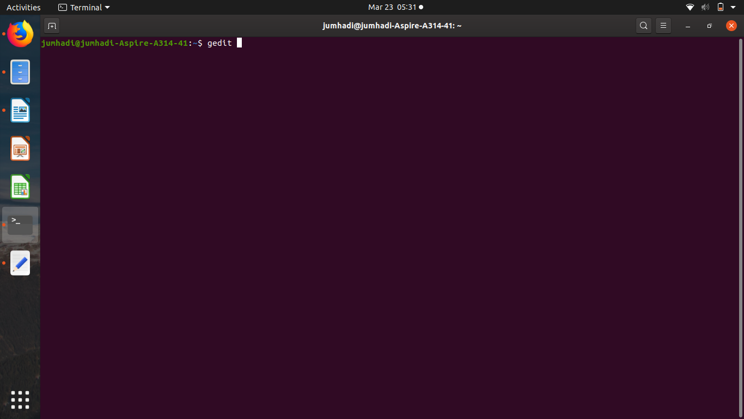

.

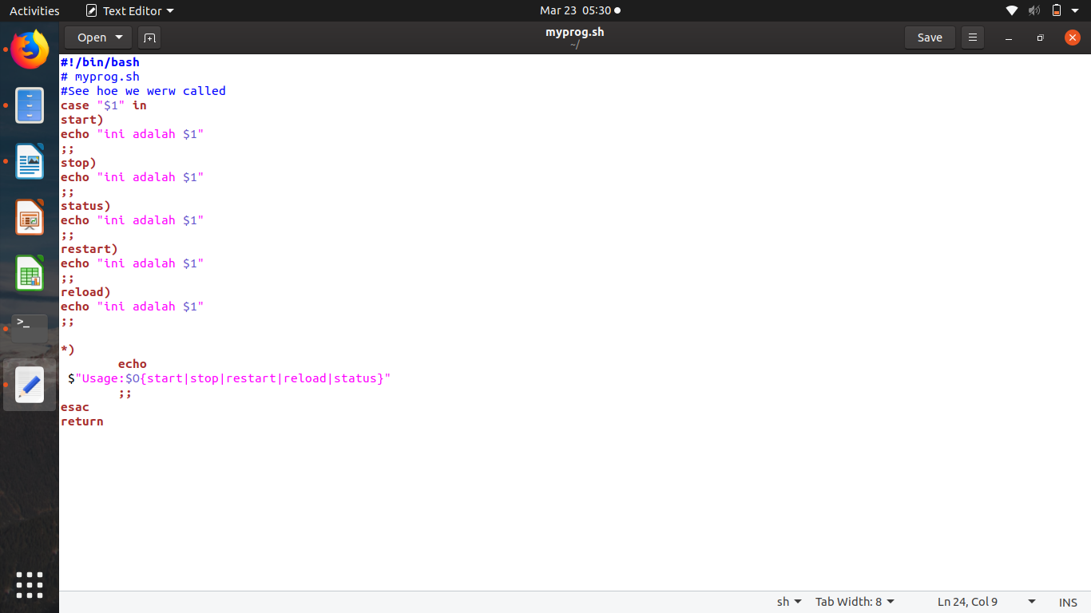.

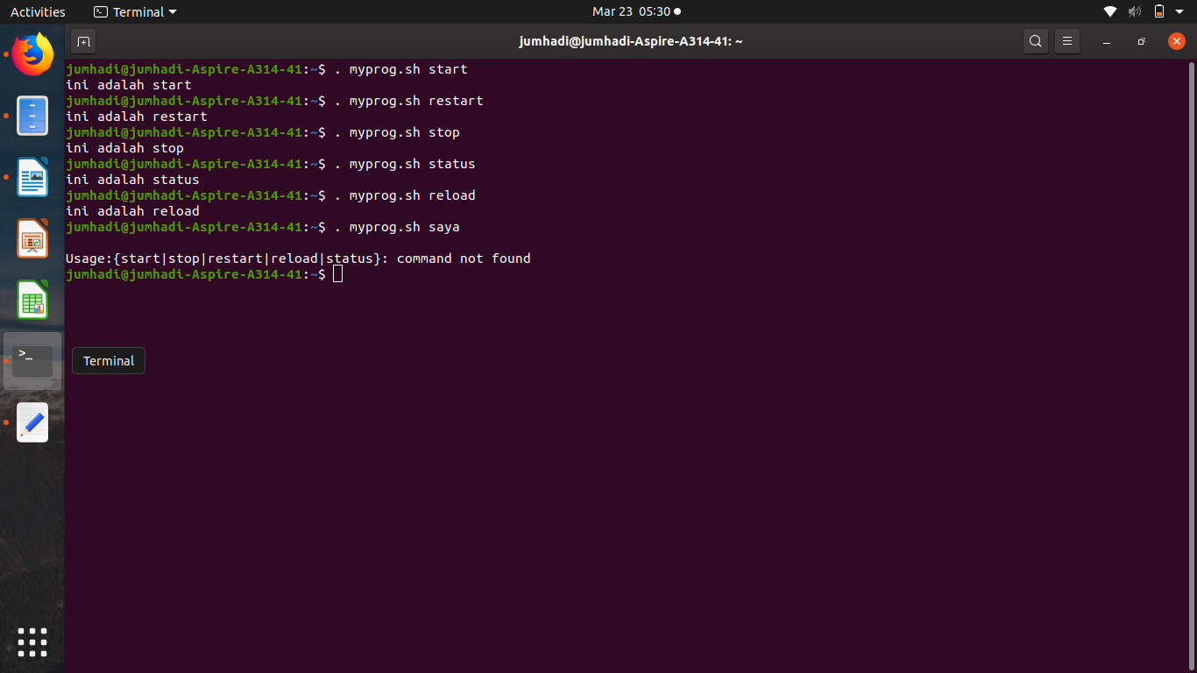

**Analisis :**

-Pada Script diatas kita menggunakan percabangan case.

-Maksud dari variable $1 adalah variable pertama yang diberikan. Misal kita buka dengan $. myprog.sh start maka outputnya adalah

ini adalah start, karena start adalah isi sari parameter $1.   
  
-Namun jika kita membuka dengan memasukkan string yang tidak ada pada list case maka program akan menjalankan *) yaitu $”Usage{start stop | restart | reload | status

2. Buat sebuah fungsi pada script confirm.sh yang memberikan konfirmasi jawaban Yes, No atau Continue. Jika jawaban Yes, maka beri nilai balik 0, No = 1 dan Continue = 2.

Modifikasi kerangka program berikut untuk memenuhi permintaan tersebut.

#!/bin/sh

# Confirm whether we really want to run this service

confirm() {

local YES=”Y”

local NO=”N”

local CONT=”C”

while :

do

echo –n “(Y)es/(N)o/(C)ontinue? {Y] “

read answer

answer=`echo “$answer” | tr ‘[a-z]’ ‘[A-Z]’`

if [ “$answer” = “” –0 “$answer” = $YES ]

then

return 0

elif ….

then

return 2

elif ….   
 then

return 1

fi

done

}

Test fungsi diatas dengan program berikut :

$ vi testp.sh

. confirm.sh

confirm

if [ $? –eq 0 ]

then

echo “Jawaban YES OK”

elif [ $? =eq 1 ]

then

echo “Jawaban NO”

else

echo “Jawaban CONTINUE”

fi

Perhatikan baris pertama, adalah loading dari fungsi confirm yang terdapat di script confirm.sh. Setelah eksekusi script tersebut, maka fungsi confirm dapat digunakan.



**.**

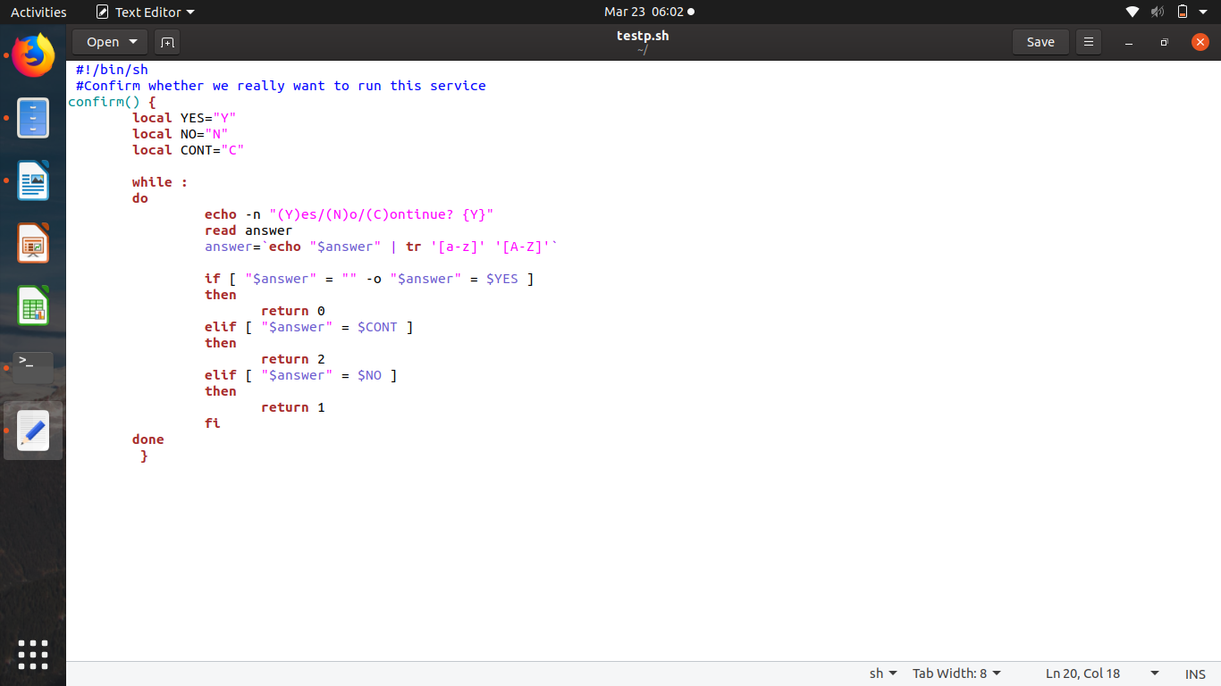

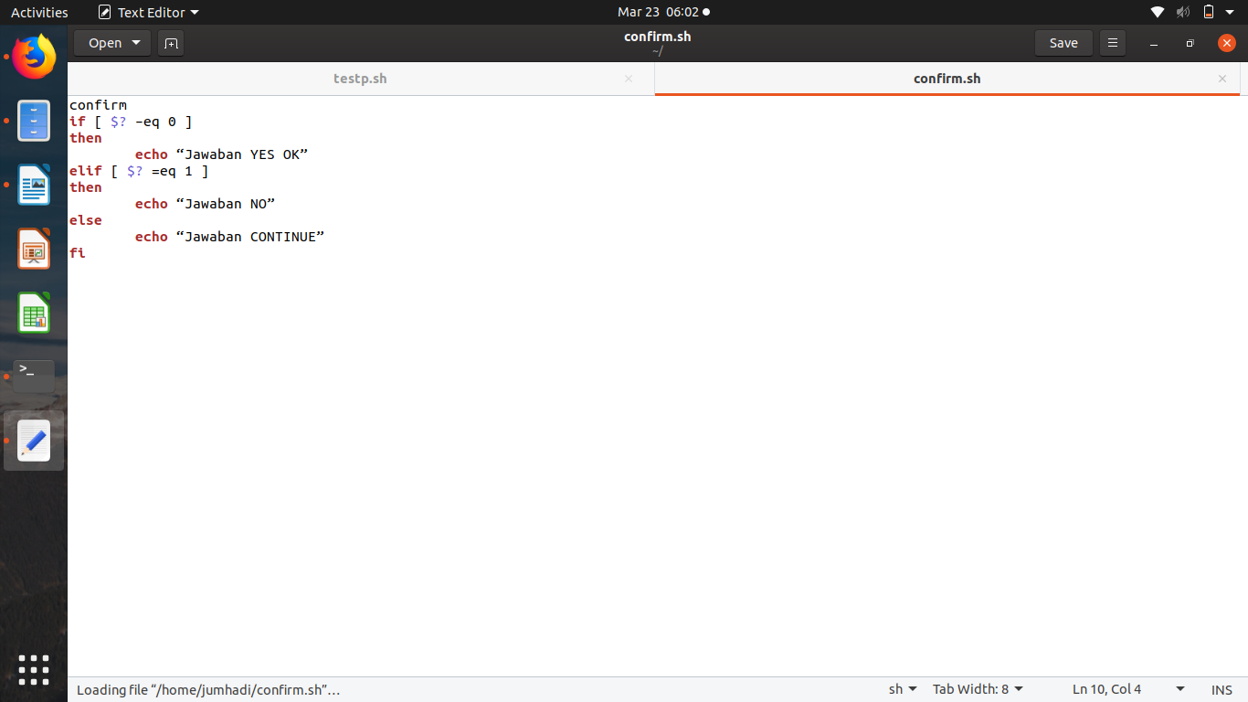

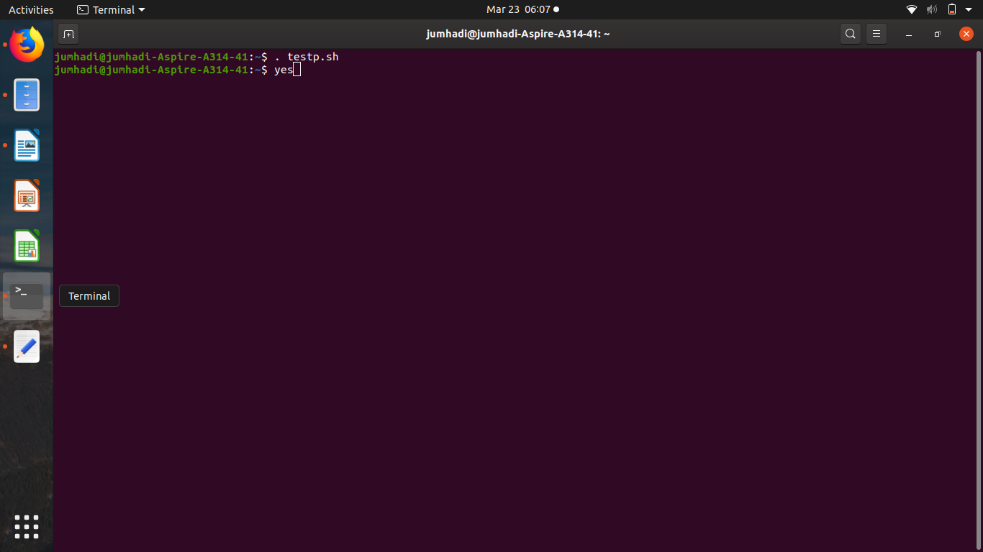

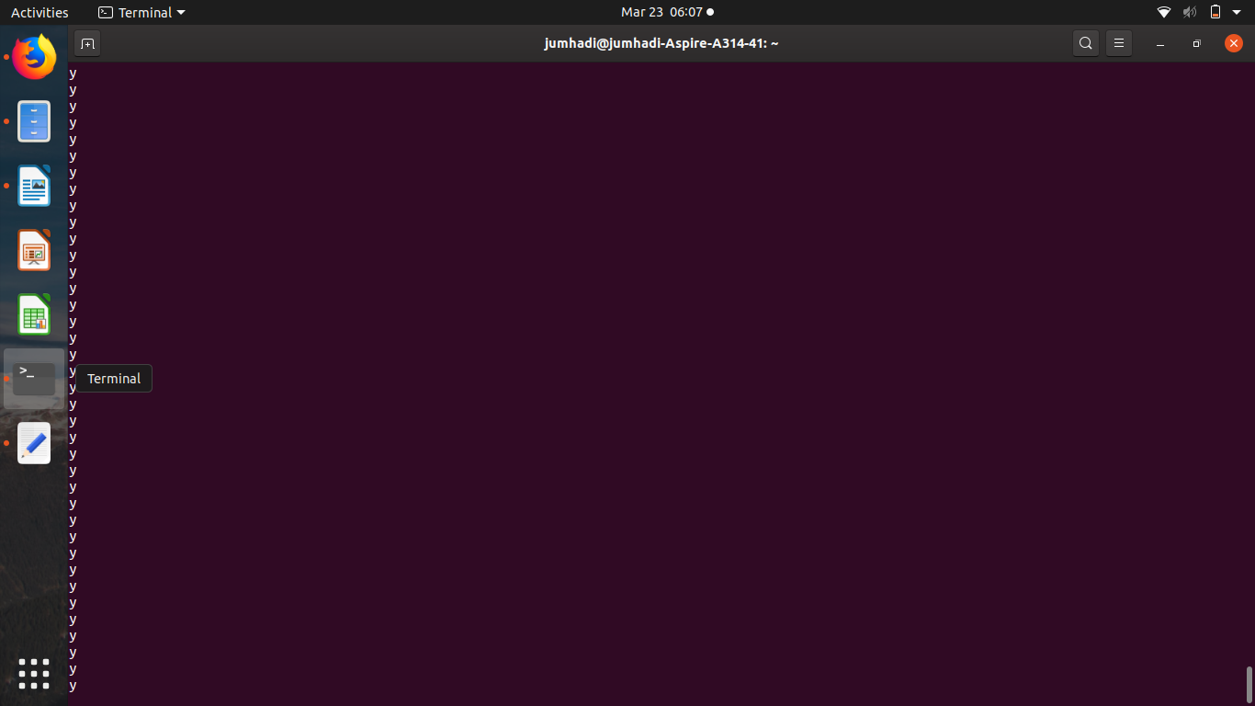

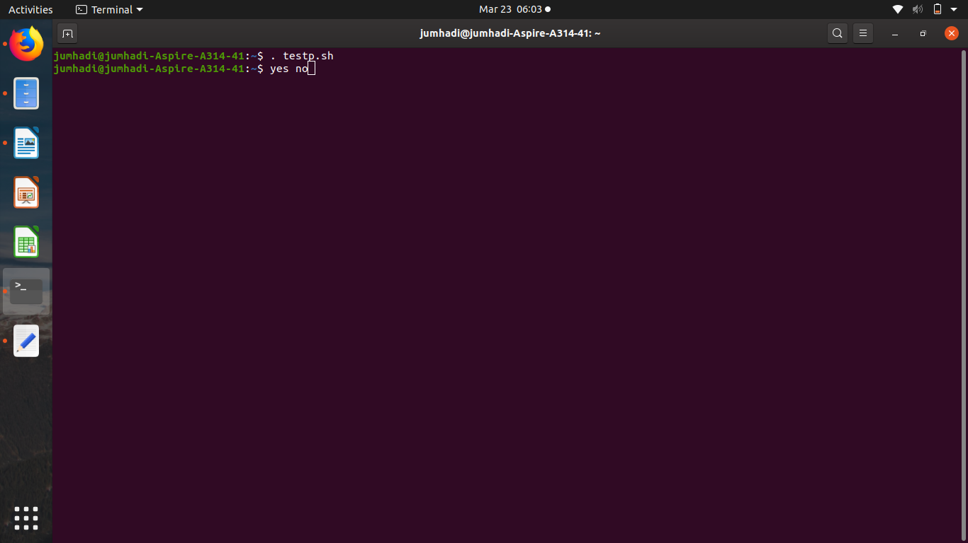

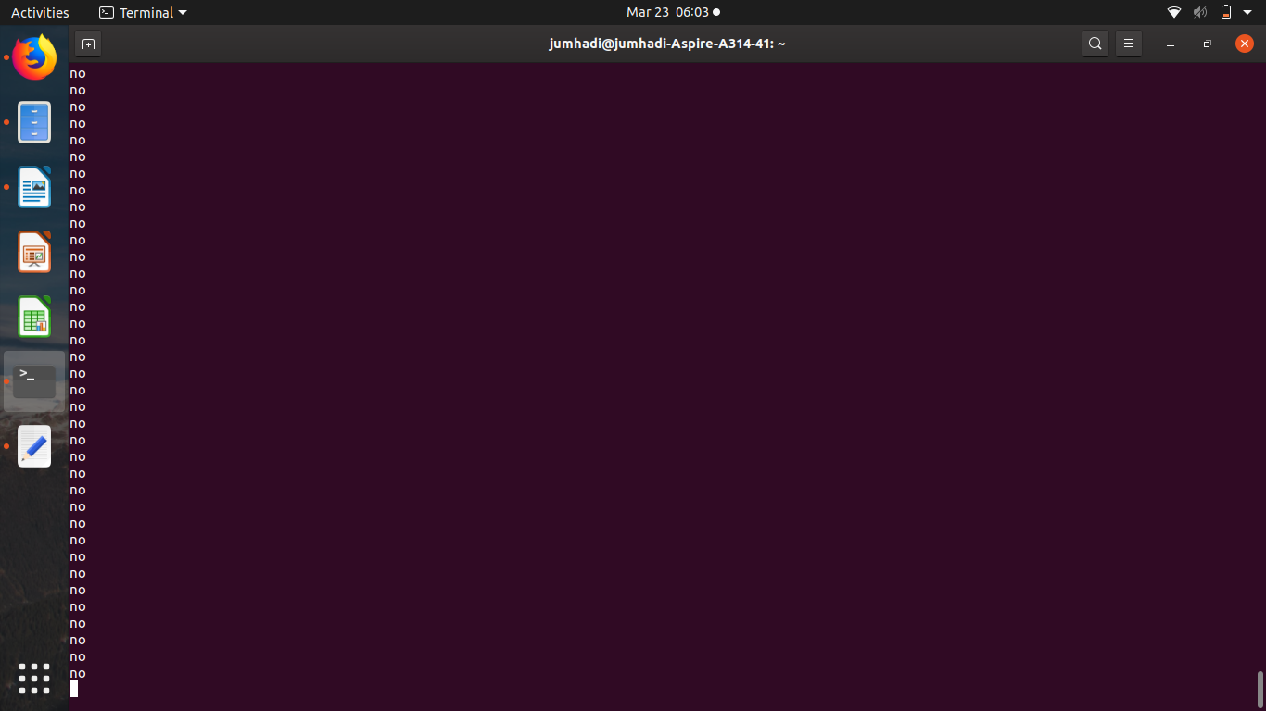

**Analisis :**

**-**Maksud dari script fungsi confirm diatas adalah melakukan pengulangan hingga kita memilih no atau melakukan return 1, jika kita memilih Y maka akan mereturn 0, jika kita memilih N maka akan me-return 1 dan jika kita memilih C maka akan me-return 2. program akan berhenti mengulang jika status exit sama dengan 1 atau ketika kita  pilih NO.

-Untuk $ answer=`echo "$answer" | tr '[a-z]' '[A-Z]'`Berfungsi agar jawaban yang kita simpan pada variabel aswer di translate dari [a-z] ke [A-Z] maksudnya dari huruf kecil ke besar, misal kita menginputkan ‘asd’ makahasilnya akan menjadi ‘ASD’.